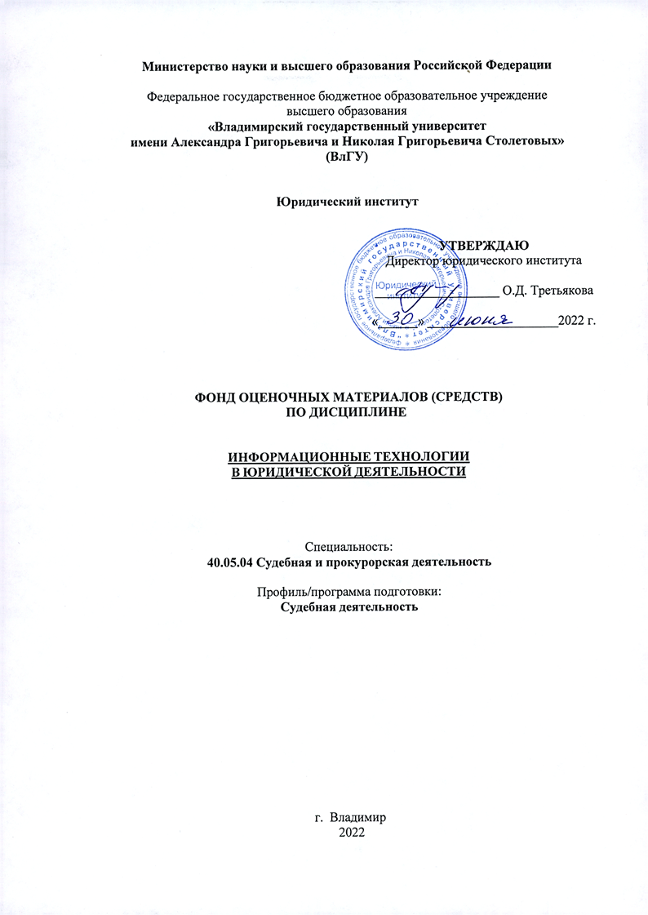**Министерство науки и высшего образования Российской Федерации**

Федеральное государственное бюджетное образовательное учреждение

высшего образования

**«Владимирский государственный университет**

**имени Александра Григорьевича и Николая Григорьевича Столетовых»**

**(ВлГУ)**

**Юридический институт**

|  |  |
| --- | --- |
|  | **УТВЕРЖДАЮ**  Директор юридического института  ___________________ О.Д. Третьякова  «______» ____________________2022 г. |

**ФОНД ОЦЕНОЧНЫХ МАТЕРИАЛОВ (СРЕДСТВ)**

**ПО ДИСЦИПЛИНЫ**

**ИНФОРМАЦИОННЫЕ ТЕХНОЛОГИИ   
В ЮРИДИЧЕСКОЙ ДЕЯТЕЛЬНОСТИ**

Специальность:

**40.05.04 Судебная и прокурорская деятельность**

Профиль/программа подготовки:

**Судебная деятельность**

г. Владимир

2022

**1. ПЕРЕЧЕНЬ КОМПЕТЕНЦИЙ И ПЛАНИРУЕМЫЕ РЕЗУЛЬТАТЫ ОБУЧЕНИЯ ПО ДИСЦИПЛИНЕ**

|  |  |  |  |
| --- | --- | --- | --- |
| **Формируемые компетенции**  **(код, содержание компетенции)** | **Планируемые результаты обучения по дисциплине, в соответствии с индикатором достижения компетенции** | | **Наименова-ние оценочного средства** |
| **Индикатор достижения компетенции**  **(код, содержание индикатора** | **Результаты обучения по дисциплине** |
| УК-1. Способен осуществлять критический анализ проблемных ситуаций на основе системного подхода, вырабатывать стратегию действий | УК-1.1  УК-1.2  УК-1.3 | Знает основные принципы системного подхода и методы системного анализа.  Умеет осуществлять систематизацию информации, проводить ее критический анализа и обобщать результаты анализа для решения поставленной задачи.  Владеет навыками научного поиска, сбора и обработки, критического анализа и синтеза информации; разработки и обоснования плана действий по решению проблемной ситуации | Практико-ориентированные практические задания |
| ОПК-9. Способен получать юридически значимую информацию из различных источников, включая правовые базы данных, решать задачи профессиональной деятельности с применением информационно-коммуникационных технологий с учетом требований информационной безопасности | ОПК-9.1  ОПК-9.2  ОПК-9.3 | Знает возможности и особенности получения юридически значимой информации из различных источников, включая правовые базы данных, ее обработки и систематизации в соответствии с поставленной целью, в том числе с использованием информационных технологий;  Умеет искать и получать требуемую информацию, применять информационные технологии для решения конкретных задач профессиональной деятельности;  Владеет навыками решения задач профессиональной деятельности с применением информационных технологий и с учетом требований информационной безопасности | Практико-ориентированные практические задания |
| ОПК-10(16). Способен понимать принципы работы современных информационных технологий и использовать их для решения задач профессиональной деятельности | ОПК-10.1  ОПК-10.2  ОПК-10.3 | Знает и понимает основные принципы работы современных информационных технологий;  Умеет проводить анализ информации, применять современные информационные технологии;  Владеет навыками использования информационных технологий для решения задач профессиональной деятельности | Практико-ориентированные практические задания |

**2. ОЦЕНОЧНЫЕ МАТЕРИАЛЫ ДЛЯ ПРОВЕДЕНИЯ ТЕКУЩЕГО КОНТРОЛЯ УСПЕВЕМОСТИ ПО ДИСЦИПЛИНЕ**

**Рейтинг-контроль 1**

**Задание 1.** Создать документ в тестовом процессоре Word с выполнением следующих условий:

- шрифт Times New Roman (основной текст – 14 pt, текст в таблице – 12 pt, исполнитель -10 pt)

- шаблон письма взять на сайте ВлГУ в разделе структура/управление делами

- поля = слева – 3, справа – 1,5, сверху и снизу – 2 см.

- абзацный отступ = 1,25 см

- межстрочный интервал = 1,0

- отступы до и после абзаца = 0

- подряд идет не более 1 пробела

- итоговый документ должен выглядеть следующим образом:

|  |  |
| --- | --- |
| **Министерство образования**  **и науки Российской Федерации**  Федеральное государственное бюджетное  образовательное учреждение  высшего образования  **«Владимирский государственный**  **университет**  **имени Александра Григорьевича**  **и Николая Григорьевича Столетовых»**  **(ВлГУ)**  600000, г. Владимир, ул. Горького, 87  Тел. (4922) 53-25-75, 47-97-37, 33-13-91  Факс (4922) 53-25-75, 33-13-91  E-mail: [oid@vlsu.ru](mailto:oid@vlsu.ru)  __________________________________  На № _________ от **_________** | Начальнику УМВД России  по Владимирской области  генерал-майору полиции  В.П. Кукушкину |

Уважаемый Василий Петрович!

Юридический институт Владимирского государственного университета просит Вас принять для прохождения производственной практики   
в подразделениях УМВД России по Владимирской области студентов 2 курса Юридического института направления подготовки 40.03.01 Юриспруденция.

Сроки прохождения практики: с 18.10.2017 по 21.12.2017 (один день   
в неделю по средам, в соответствии с учебным планом и расписанием занятий).

Список студентов для прохождения практики:

|  |  |  |  |
| --- | --- | --- | --- |
| № | Фамилия, имя, отчество | Группа | Примечание |
|  | Белый Кирилл Сергеевич | Юк-216 | ОП № 1 УМВД России по г. Владимиру |
|  | Иванов Иван Иванович | Ю-116 | ОП № 3 УМВД России по г. Владимиру |
|  | Серый Евгений Сергеевич | Юк-216 | ОП № 1 УМВД России по г. Владимиру |
|  | Сидоров Максим Андреевич | Ю-116 | УМВД России по г. Владимиру |

С уважением,

|  |  |
| --- | --- |
| директор Юридического института ВлГУ | О.Д. Третьякова |

Исполнитель:

Петров П.П.

Тел. 40-00-00

Email: p000@mail.ru

**Задание 2.** Создать документ в тестовом процессоре Word с выполнением следующих условий:

- схема создается с помощью таблицы

- шрифт Times New Roman (основной текст – 14 pt, текст в таблице 14 ptt)

- поля = слева – 2, справа – 2, сверху- 3 и снизу – 2 см.

- абзацный отступ = 1,25 см

- межстрочный интервал = 1,0

- отступы до и после абзаца = 0

- подряд идет не более 1 пробела

- итоговый документ должен выглядеть следующим образом:



**Задание 3.** Скачать к себе на компьютер неформатированный документ (приведен далее или предоставляется преподавателем), созданный в тестовом процессоре Word.

В данном файле нужно:

- в соответствии с приведенным образцом провести форматирование текста;

- пронумеровать части текста средствами Word;

- заголовки отформатировать стилями "Заголовок 1" (Полужирный с римскими цифрами в образце) и "Заголовок 2" (курсив в образце);

- отметить маркированные списки указанными символами;

- собрать автособираемое оглавление после слова "Содержание";

- создать сноски как указано в образце;

**Результат должен иметь следующий вид:**

**Министерство науки и высшего образования Российской Федерации**

Федеральное государственное бюджетное образовательное учреждение

высшего образования «Владимирский государственный университет

имени Александра Григорьевича и Николая Григорьевича Столетовых»

(ВлГУ)

УТВЕРЖДЕНО

Решением Ученого Совета   
Юридического института ВлГУ

от 23 сентября 2017 г., протокол № 1

Председатель Ученого Совета ЮИ ВлГУ

______________________О.Д. Третьякова

**ПОЛОЖЕНИЕ**

**о магистерской диссертации студентов, обучающихся**

**по направлению подготовки 40.04.01 Юриспруденция**

**(квалификация (степень) выпускника магистр),**

**профиль: «Теория и практика правового регулирования»**

Настоящее Положение устанавливает требования к содержанию, порядку подготовки и защиты выпускных квалификационных работ (диссертаций), выполняемых обучающимися в магистратуре Юридического института Владимирского государственного университета.

**I. Общие положения**

1.1. Настоящее Положение определяет требования к выпускной квалификационной работе, выполняемой в форме магистерской диссертации, устанавливает порядок ее подготовки и защиты.

1.2. Положение разработано в соответствии с приказом Министерства образования и науки Российской Федерации об утверждении и введении в действие ФГОС по направлению подготовки магистров 40.04.01 Юриспруденция.

1.3. Положение распространяется на студентов, обучающихся по основным образовательным программам магистратуры по направлению подготовки магистров 40.04.01 Юриспруденция.

1.4. Магистерская диссертация представляет собой самостоятельную и логически завершенную выпускную квалификационную работу, связанную с решением задач того вида (видов) деятельности, к которой готовится магистр в соответствии с требованиями ФГОС ВПО по направлению подготовки магистров 40.04.01 Юриспруденция и содержанием основной образовательной программы магистратуры.

**II. Требования к магистерской диссертации**

*2.1. Цель подготовки и защиты магистерской диссертации*

Цель подготовки и защиты магистерской диссертации состоит в том, чтобы показать уровень научной подготовки выпускника, профессиональное владение им теорией и практикой предметной области, умение самостоятельно вести научный поиск и решать конкретные задачи профессиональной деятельности в соответствии с освоенной основной образовательной программой магистратуры.

*2.2. Задачи магистерской диссертации*

В рамках выполнения магистерской диссертации решаются следующие задачи:

- систематизация, обобщение и закрепление теоретических знаний, практических умений, общекультурных и профессиональных компетенций выпускника, сформированных в процессе освоения основной образовательной программы магистратуры;

- внесение элементов научной и/или практической новизны в разработанность выбранной темы на основе результатов проведенного исследования.

*2.3. Характер магистерской диссертации*

Магистерская диссертация может иметь исследовательский или прикладной характер.

Магистерская диссертация исследовательского характера направлена на решение научно-исследовательской задачи, представляющей интерес для соответствующей отрасли юридической науки.

Магистерская диссертация прикладного характера направлена на решение задачи, представляющий значительный интерес для определенного вида юридической практики. Новизна результатов может заключаться в разработке новых методических подходов к решению стандартных задач или в адаптации существующих методик для решения нестандартных задач. Магистерские диссертации прикладного характера могут выполняться на основе заявки заинтересованной организации, внедрение полученных результатов в практическую деятельность должно подтверждаться справкой.

*2.4. Структура магистерской диссертации*

Магистерская диссертация представляется в виде специально подготовленной рукописи, которая имеет следующую структуру:

* титульный лист;
* содержание;
* текст диссертации;
* словарь терминов (не является обязательным элементом структуры диссертации);
* список литературы;
* приложения (не является обязательным элементом структуры диссертации).

Объем рукописи магистерской диссертации определяется целью, задачами и методами исследования. Объем рукописи должен составлять не менее 70 и не более 100 страниц.

*2.5. Обязательные элементы магистерской диссертации*

Обязательными структурными элементами текста магистерской диссертации являются введение, основная часть и заключение.

*2.5.1. Введение*

Во введении отражаются:

* - обоснование выбора темы магистерской диссертации, ее актуальности, научной новизны и / или практической значимости;
* - степень научной разработанности проблемы;
* - объект и предмет исследования;
* - цель и задачи исследования;
* - теоретико-методологические основания и методы исследования;
* - допущения и ограничения (по времени, пространству, исходным данным), определяющие границы исследования.

*2.5.2. Основная часть*

Основная часть магистерской диссертации состоит из разделов (глав), которые могут разбиваться на параграфы и пункты. Количество разделов не может быть менее 2 и более 5.

Содержание основной части магистерской диссертации определяется типом и логикой исследования. В основной части рекомендуется выделять:

* - теоретический раздел;
* - аналитический раздел;
* - научно-прикладной раздел.

*2.5.3. Заключение*

В заключении формулируются результаты проведенного исследования в соответствии с поставленными задачами, возможные пути использования полученных результатов и перспективы продолжения исследования.

*2.6. Список литературы*

Список литературы должен включать все упомянутые и процитированные в магистерской диссертации источники. При выполнении магистерской диссертации должно быть использовано не менее 50 источников. В качестве источников могут быть использованы нормативно-правовые акты, монографии, научные статьи, аналитические и справочные материалы, в т.ч. опубликованные на иностранном языке. Список литературы оформляется в соответствии с требованиями ГОСТов[1].

*2.7. Оформление диссертации*

Диссертация оформляется в соответствии с требованиями ГОСТа[2].

**III. Порядок работы над магистерской диссертацией**

3.1. Магистерская диссертация выполняется в течение всего срока обучения в магистратуре. Работа над магистерской диссертацией осуществляется обучающимся в период прохождения практики и выполнения научно-исследовательской работы в соответствии с планом НИР магистранта, утвержденным в установленном порядке.

3.2. Примерная тематика магистерских диссертаций по реализуемой программе магистратуры ежегодно до начала учебного года определяется руководителем программы магистратуры и утверждается на первом заседании Ученого Совета ЮИ ВлГУ в текущем учебном году.

3.3. Обучающемуся предоставляется право выбора темы магистерской диссертации вплоть до предложения своей темы с необходимым обоснованием целесообразности ее разработки для практического применения.

Тема магистерской диссертации обосновывается в индивидуальном плане-отчете научно-исследовательской работы студента магистратуры и решением кафедры научного руководителя магистранта на основании протокола научно-исследовательского семинара вносится в проект приказа ВлГУ.

Тема и научный руководитель магистерской диссертации закрепляется приказом ВлГУ.

В процессе НИР тема магистерской диссертации может уточняться.

В случае изменения темы магистерской диссертации, изменение фиксируется в протоколе научно-исследовательского семинара, утверждается решением кафедры научного руководителя магистранта и приказом ВлГУ об изменении темы и(или) научного руководителя ВКР магистранта.

3.4. Подготовкой магистерской диссертации руководит преподаватель, осуществляющий руководство научно-исследовательской работой обучающегося в соответствии с учебной нагрузкой по своей кафедре, решением Ученого Совета ЮИ ВлГУ и приказа ВлГУ.

3.5. Промежуточный контроль подготовки магистерской диссертации осуществляется научным руководителем обучающегося и руководителем программы магистратуры согласно плану научно-исследовательского семинара, графику в индивидуальном плане-отчете НИР магистранта в течение всего срока обучения.

3.6. Предварительная защита магистерской диссертации проводится в рамках научно-исследовательского семинара и служит основанием для утверждения итогового отчета о НИР магистранта.

В итоговом отчете о НИР магистранта закрепляется тема магистерской диссертации, выносимой на защиту.

**IV. Порядок защиты магистерской диссертации**

4.1 Защита магистерской диссертации является государственной итоговой аттестации выпускников магистратуры.

4.2. Магистерская диссертация допускается к защите при наличии положительных отзыва научного руководителя, рецензии и утвержденного итогового отчета о НИР магистранта.

Магистерская диссертация может быть представлена к защите и при отрицательном отзыве рецензента. В этом случае защита осуществляется только в присутствии рецензента.

Выпускник должен быть ознакомлен с отзывом и рецензией по его работе до защиты её на итоговом заседании государственной аттестационной комиссии и имеет право ответить на замечания рецензента.

4.3. Рецензирование магистерских диссертаций осуществляется ведущими исследователями, имеющими ученую степень и/или ученое звание. Для рецензирования магистерских диссертаций прикладного характера могут привлекаться руководители заинтересованных организаций, по заявке которых выполнялась магистерская диссертация.

Рецензирование магистерской диссертации сотрудниками кафедры (кафедр), реализующей основную образовательную программу магистратуры, по которой выполнялась работа, не допускается.

4.4. Защита магистерской диссертации производится на открытом заседании государственной аттестационной комиссии с участием не менее двух третей ее состава.

В процессе защиты магистерской диссертации члены государственной аттестационной комиссии должны быть ознакомлены с текстом магистерской диссертации, отзывом научного руководителя и рецензией.

Продолжительность представления магистрантом результатов исследования, выносимого на защиту не должна превышать 10 минут, а общая продолжительность защиты магистерской диссертации – 30 минут.

4.5. Решения государственной аттестационной комиссий принимаются на закрытом заседании простым большинством голосов членов комиссии, участвующих в заседании, при обязательном присутствии председателя или его заместителя. При равном числе голосов председатель комиссии обладает правом решающего голоса.

Результаты защиты магистерской диссертации определяются оценками «отлично», «хорошо», «удовлетворительно», «неудовлетворительно».

Магистерская диссертация оценивается по следующим критериям:

* актуальность темы диссертации;
* самостоятельность исследования;
* знание научных исследований по теме диссертации;
* значимость для науки и/или практики полученных автором результатов;
* грамотность и логика изложения материала в диссертационном исследовании;
* уровень раскрытия освоенных магистрантом компетенций, предусмотренных ФГОС ВПО по конкретному направлению подготовки;
* качество доклада на защите диссертации;
* правильность и полнота ответов на вопросы, заданные во время защиты, и на замечания рецензента;
* наличие научных публикаций, выступлений магистранта на научных конференциях.

Результаты защиты объявляются по завершению процедуры защиты магистерской диссертации и обсуждения оценки членами ГАК.

4.6. При успешной защите магистерской диссертации решением Государственной аттестационной комиссии магистранту присуждается квалификация (степень) магистра и выдается диплом магистра (диплом магистра с отличием) государственного образца.

|  |  |  |
| --- | --- | --- |
| Секретарь Ученого совета ЮИ ВлГУ доцент | __________  *(подпись)* | А.Е. Абрамов |
| **СОГЛАСОВАНО:** |  |  |
| Руководитель магистерской программы «Теория и практика правового регулирования»  д.ю.н., профессор | _________  *(подпись)* | И.Д. Борисова |

СОДЕРЖАНИЕ

I. Общие положения 5

II. Требования к магистерской диссертации 6

2.1. Цель подготовки и защиты магистерской диссертации 6

2.2. Задачи магистерской диссертации 6

2.3. Характер магистерской диссертации 6

2.4. Структура магистерской диссертации 6

2.5. Обязательные элементы магистерской диссертации 6

2.5.2. Основная часть 7

2.5.3. Заключение 7

2.6. Список литературы 7

2.7. Оформление диссертации 7

III. Порядок работы над магистерской диссертацией 7

IV. Порядок защиты магистерской диссертации 8

**Рейтинг-контроль 2**

**Задание 1.** Создать таблицу в Excel по следующему образцу

|  |  |  |  |  |  |  |
| --- | --- | --- | --- | --- | --- | --- |
|  | 2010 | 2011 | 2012 | 2013 | 2014 | 2015 |
| Зарегистрировано преступлений (тыс) | 16267 | 15376 | 13482 | 13274 | 12334 | 14406 |
| Зарегистрировано тяжких и особо-тяжких преступлений (тыс) | 3380 | 2992 | 2772 | 2579 | 2370 | 2553 |
| Зарегистрировано убийств и покушений на убийства | 102 | 114 | 99 | 93 | 72 | 57 |
| Зарегистрировано преступлений, совершенных несовершеннолетними (тыс) | 391 | 419 | 342 | 363 | 276 | 356 |

Требуется:

1. Построить 2 графика, по образцам:

2. на графиках добавить линию линейного тренда с прогнозом вперед на 2,0 периода.

3. добавить формулу линии тренда.

4. с использованием формулы прямой линии y=ax+b (линии тренда) рассчитать числовые значения для каждой строки таблицы для 20176 и 2017 года (х=7 и 8 соответственно).

5. Построить графики с учетом новых значений прогноза.

6 Добавить линию логарифмического тренда. Сравнить виды линий трендов и сделать вывод о целесообразности применения того или иного вида тренда.

**Задание 2.** Создайте таблицу по образцу

|  |  |  |  |  |  |  |  |  |
| --- | --- | --- | --- | --- | --- | --- | --- | --- |
| № п/п | Фамилия | Оклад,  руб. | Занимаемая ставка | Зарплатаруб. | Наличие премии | Сумма премии | Налог | К выдаче,  руб. |
| 1 | Иванов | 15000 | 1,25 |  | ДА |  |  |  |
| 2 | Петров | 24500 | 1,5 |  |  |  |  |  |
| 3 | Сидоров | 14800 | 2 |  |  |  |  |  |
| 4 | Зайцев | 12900 | 0,75 |  | ДА |  |  |  |
| 5 | Мышкин | 21870 | 1,5 |  |  |  |  |  |
| 6 | Зверев | 12700 | 0,25 |  |  |  |  |  |
| 7 | Кошкин | 12500 | 1,75 |  | ДА |  |  |  |
| 8 | Серов | 13900 | 2 |  |  |  |  |  |
| 9 | Волков | 14000 | 1 |  | ДА |  |  |  |
| 10 | Тигров | 23900 | 0,5 |  |  |  |  |  |
|  | Итого |  |  |  |  |  |  |  |

|  |  |  |  |  |
| --- | --- | --- | --- | --- |
| Ставка  подоходного  налога | 12% |  | Средняя зарплата |  |
| Размер премии | 50% | от оклада | Средний налог |  |

Задание: заполните таблицу и с помощью ***функций*** EXEL рассчитайте значения пустых ячеек таблицы.

Наличие премии рассчитать с помощью случайного числа (если значение случайного числа меньше 0,5 тогда наличие премии – ДА) – т.е. при нажатии клавиши Delete в любой пустой ячейке признак премии должен изменяться.

Кроме того, в отдельной ячейке рассчитайте среднюю зарплату и средний налог в данном подразделении.

Постройте столбиковую диаграмму, иллюстрирующую зарплату в подразделении к выдаче, для всего подразделения.

Проверьте, что при нажатии клавиши Delete в любой пустой ячейке признак премии и зарплата к выдаче, у тех сотрудников, у которых выпала премия, изменяется.

**Задание 3.** Создайте в Excel таблицу вида:

|  |  |  |  |  |  |  |  |
| --- | --- | --- | --- | --- | --- | --- | --- |
|  |  | **Результаты вступительных экзаменов 2020 году** | | | | |  |
|  |  | проходной балл | | **200** |  |  |  |
| № | ФИО  абитуриента | русский  язык | история | обществознание | Сумма баллов ЕГЭ | Средний балл ЕГЭ | Результат поступления |
| 1 |  |  |  |  |  |  |  |
| 2 |  |  |  |  |  |  |  |
| 3 |  |  |  |  |  |  |  |
| 4 |  |  |  |  |  |  |  |
| 5 |  |  |  |  |  |  |  |
| Средний балл | |  |  |  |  |  |  |
| Минимальный балл ЕГЭ | |  |  |  |  |  |  |
| Максимальный балл ЕГЭ | |  |  |  |  |  |  |
| Минимальный балл по русскому языку | | | **36** |  |  |  |  |
| Минимальный балл по истории | | | **32** |  |  |  |  |
| Минимальный балл по обществознанию | | | **42** |  |  |  |  |

1. Заполните столбец ФИО **произвольным образом** и баллы по предметам: русский язык от 36 до 100, история от 32 до 100, обществознание от 42 до 100. **Примечание**: для заполнения результатов ЕГЭ таблицы можно использовать функцию **СЛЧИС()*(100-a)+a,** где **а** – абсолютная ссылка на ячейку с минимальным баллом по соответствующему предмету.
2. Выполните подсчет для каждого абитуриента **Суммы баллов ЕГЭ** командой **Автосуммирование ∑.**
3. Выполните подсчет **Среднего балла ЕГЭ** по каждому кандидату и 3-м экзаменам с помощью функции **СРЗНАЧ.**
4. В столбце **Результат поступления** используйте логическую функцию **ЕСЛИ** для сообщения **Отказать**, если сумма баллов меньше **проходного балла**, и сообщение **Зачислен** в противном случае.
5. Через **Условное форматирование** настройте ячейки столбца **Результат поступления** так, чтобы при появлении в них слова **Зачислен** ячейка заливалась **зеленым цветом**, а само сообщение выделялось бы **полужирным шрифтом синего цвета**.
6. Щелкните указателем мыши в пустой ячейке и проверьте работоспособность Вашей таблицы (результат поступления должен меняться при каждом щелчке мыши).

**Рейтинг-контроль 3**

**Задание 1.** Создать презентацию, содержащую не менее 20 слайдов, на которых присутствует текст, графики, изображения, фотографии и видеосюжеты на следующие темы:

1. Дорожно-транспортные происшествия и работа ГИБДД по их предупреждению.

2. Специальные средства слезоточивого действия МВД России.

3. Георадары.

4. Полиграф.

5. Понятия и классификация преступлений.

6. Судебное заседание и приговор.

7. Инженерно-технические средства надзора и контроля.

8. Общественный и государственный строй Древнего Египта.

9. Общественный и государственный строй Древней Индии.

10 Общественный и государственный строй Древнего Вавилона.

11. Общая характеристика государства и права Древней Греции.

12. Водворение в СИЗО.

13. Помещение в ИВС.

14. Мировой суд.

15. Нотариат.

16. Виды учреждений для исполнения наказаний в виде лишения свободы.

17. Преступления, связанные с нарушением конституционных прав граждан.

18. Преступления, связанные с причинением вреда здоровью.

19. Преступления, связанные с незаконным оборотом наркотиков.

20. Мелкая кража, кража, разбой и грабеж.

21. Информационные технологии МВД России.

22. Информационные технологии судов.

23. Информационные технологии государственных услуг.

24. Поиск с сети Интернет.

25. Справочные поисковые системы.

**Задание 2.** Найти заданную информацию в СПС КонсультантПлюс:

1. В Интернет версии СПС КонсультантПлюс найти форму «СПРАВКИ О ДОХОДАХ ФИЗИЧЕСКОГО ЛИЦА» и в MS-Excel ввести свои ФИО сохранить в файл «Фамилия_Задание_СПС».

В той же книге создать вкладку Лист 1, на которой отразить:

название и наименование акта, который содержит данную форму;

источник публикации (где был опубликован);

начало действия редакции документа;

когда зарегистрирован в Минюсте России.

Полученный файл представить преподавателю.

2. Найдите и заполните форму приказа о приеме работника на работу. В решении показать поиск справочной информации и открытие ее в Microsoft Word.

3. Найдите форму договора аренды квартиры. В решении показать поиск с использованием поля «Название документа» и «Вид документа» , пере ход по ссылкам.

4. Вам необходимо подготовить сведения о численности и заработной плате работников по видам деятельности. Найдите соответствующую форму, утвержденную Росстатом, в следующих двух случаях: а) если известен номер формы: Т – 7; б) если известны принявший орган и примерное название формы. В решении показать поиск формы документа с использованием полей «Номер типовой формы» или «Разработчик» и «Название документа», а также открытие ее в Microsoft Word.

5. Составьте график отпусков по форме, утвержденной Госкомстатом России, в следующих двух случаях: а) если известен номер формы: Т – 7; б) если известно примерное название формы. В решении показать поиск формы документа с использованием полей «Номер типовой формы» или «Название документа», а также открытие ее в Microsoft Word.

6. Найдите форму разрешения на строительство. В решении показать поиск с использованием поля «Название документа», а также открытие д о ку мента в Microsoft Word**.**

**Задание 3.** Найти заданную информацию в сети Интернет:

1. Найти выступление доктора юридических наук, профессора Чечетина А.Е. на конференции в Омске в 2010 году.

Представить текст выступления (статьи в сборнике с указанием всех данных сборника) – 7 баллов.

Представить название темы выступления с указанием страниц в сборнике, с указанием выходных данных сборника – 5 баллов.

Представить название темы выступления- – 3 баллов.

Представить название конференции – 1 балл.

2. Найти кто был начальником ИК-3 УФСИН России по Владимирской области в момент переезда ее их села Спасское во Владимир. Когда это произошло.

3. В таблице даны вопросы, с помощью любой поисковой системы найти ответ, скопировать адрес Web -страницы в соответствующую колонку.

Для этого выделите адрес открытой Web -страницы в адресной строке Web -браузера – **копировать**, щёлкните курсов в соответствующей ячейке таблице в данном документе – **вставить.**

|  |  |  |  |
| --- | --- | --- | --- |
| **№** | **Вопрос** | **Ответ** | **Ссылка на Web-страницу с ответом** |
| **1.** | Какое настоящее имя писателя Кира Булычёва? |  |  |
| **2.** | Столица следующих летних олимпийских игр? |  |  |
| **3.** | Когда была открыта периодическая система Менделеева? |  |  |
| **4.** | Что такое кибернетика? |  |  |
| **5.** | Что такое код Бодо? |  |  |
| **6.** | Чем прославился Эмиль Пост (его основная работа)? |  |  |
| **7.** | Что такое алгоритм? |  |  |

4. В таблице даны вопросы, с помощью любой поисковой системы найти ответ, скопировать адрес Web -страницы в соответствующую колонку.

Для этого выделите адрес открытой Web -страницы в адресной строке Web -браузера – **копировать**, щёлкните курсов в соответствующей ячейке таблице в данном документе – **вставить.**

|  |  |  |  |
| --- | --- | --- | --- |
| **№** | **Вопрос** | **Ответ** | **Ссылка на Web-страницу с ответом** |
| **1.** | Кто скрывался под псевдонимом Максим Горький? |  |  |
| **2.** | Где проходили 20-е летние олимпийские игры? |  |  |
| **3.** | Когда начался международный проект по расшифровке генома человека? |  |  |
| **4.** | Кем был Клод Шенон? |  |  |
| **5.** | В каком году Сэмюэль Морзе разработал специальный код – азбуку Морзе? |  |  |
| **6.** | Кто был основоположником кибернетики? |  |  |
| **7.** | Что такое программный код? |  |  |

5. В таблице даны вопросы, с помощью любой поисковой системы найти ответ, скопировать адрес Web -страницы в соответствующую колонку.

Для этого выделите адрес открытой Web -страницы в адресной строке Web -браузера – **копировать**, щёлкните курсов в соответствующей ячейке таблице в данном документе – **вставить.**

|  |  |  |  |
| --- | --- | --- | --- |
| **№** | **Вопрос** | **Ответ** | **Ссылка на Web-страницу с ответом** |
| **1.** | Когда и где была напечатана первая печатная книга? Какая это была книга? |  |  |
| **2.** | В каком году проходили зимние олимпийские игры во Франции? |  |  |
| **3.** | Что такое ЕNIАС, в каком году он создан? |  |  |
| **4.** | Чем прославился Алан Тьюринг? |  |  |
| **5.** | Откуда произошло слово «алгоритм»? |  |  |
| **6.** | В каком году и где появилась первая компьютерная сеть? |  |  |
| **7.** | Кто является создателем социальной сети «Одноклассники»? |  |  |

6. В таблице даны вопросы, с помощью любой поисковой системы найти ответ, скопировать адрес Web -страницы в соответствующую колонку.

Для этого выделите адрес открытой Web -страницы в адресной строке Web -браузера – **копировать**, щёлкните курсов в соответствующей ячейке таблице в данном документе – **вставить.**

|  |  |  |  |
| --- | --- | --- | --- |
| **№** | **Вопрос** | **Ответ** | **Ссылка на Web-страницу с ответом** |
| **1.** | Кем и в каком году была написана картина «Московский дворик»? |  |  |
| **2.** | Где проходили 25-е летние олимпийские игры? |  |  |
| **3.** | Кто является создателем операционной системы Linux? |  |  |
| **4.** | Чем прославился Чарльз Беббидж? |  |  |
| **5.** | Как долго Лев Толстой писал роман «Война и мир»? |  |  |
| **6.** | Кто и в каком году впервые ввёл термин «homo sapiens»? |  |  |
| **7.** | В каком году в Уголовный кодекс был впервые внесён раздел «Преступления в сфере компьютерной информации» |  |  |

**Критерии оценки сформированности компетенций в рамках текущего контроля и шкалы их оценивания**

|  |  |
| --- | --- |
| **Баллы рейтинговой оценки** | **Критерии оценки** |
| **15(30)** | Студент продемонстрировал высокий уровень теоретической подготовки (владение терминологическим аппаратом, знание основных концепций), умение применять имеющиеся знания на практике (пояснить то или иное явление на примере), а также умение высказывать свое мнение, отстаивать свою позицию, слушать и оценивать различные точки зрения, конструктивно полемизировать, находить точки соприкосновения разных позиций.  Допускается 1 ошибка при выполнении требований задания |
| **10(20)** | Студент продемонстрировал достаточный уровень теоретической подготовки (владение терминологическим аппаратом, знание основных концепций), умение применять имеющиеся знания на практике (пояснить то или иное явление на примере), а также способность отвечать на дополнительные вопросы.  Допускается 2-3 ошибки при выполнении требований задания |
| **5(10)** | Студент в основном продемонстрировал теоретическую подготовку, знание основных понятий дисциплины, однако имел затруднения в применении знаний на практике и ответах на дополнительные вопросы, не смог сформулировать собственную точку зрения и обосновать ее.  Допускается 4-5 ошибок при выполнении требований задания |
| **Менее 5 (10)** | Студент продемонстрировал низкий уровень теоретических знаний, не владение основными терминологическими дефинициями, не смог принять активное участие в дискуссии и допустил значительное количество ошибок при ответе на вопросы преподавателя.  Допустил более 5 ошибок при выполнении требований задания |

**3. ПРОМЕЖУТОЧНАЯ АТТЕСТАЦИЯ ПО ДИСЦИПЛИНЕ**

**Перечень вопросов (заданий) к зачету с оценкой**

1. Задание на создание текстового файла и его форматирование по заданным требованиям. Выделение строк, фрагментов текса разными видами шрифтов, цвета. Изменение размеров шрифтов, межстрочных интервалов, расширенный и уплотненный шрифт. Оформление строки подписи без использования пробелов.

*Образец ответа:* см. задание 1 рейтинг-контроля № 1

2. Задание на создание текстового файла с таблицами (работа с таблицами, сортировка данных в таблице, использование формул, рисование границ таблицы, создание структурных схем с помощью таблиц, удаление и добавление строк, столбцов и ячеек. Объединение и разделение ячеек).

*Образец ответа:* см. задание 2 рейтинг-контроля № 1

3. Задание на создание текстового файла с различными стилями оформления (автособираемое оглавление, сноски постраничные и концевые, работа со списками, установка номеров страниц, границ текста и других элементов оформления текста).

*Образец ответа:* см. задание 3 рейтинг-контроля № 1

4. Задание на создание текстового файла с графиками и диаграммами (изменение названий осей, графиков, подписей данных, вида графика или диаграммы).

*Образец ответа:* см. задание 1 рейтинг-контроля № 2

5. Задание на создание простой таблицы в Microsoft Excel (формат ячеек, добавление и удаление ячеек, строк и столбцов, построение графиков по данным из таблицы. Построение линий тренда на 1-2 периода вперед, нанесение формул линии тренда на график, вычисление прогнозируемых значений и занесение их в таблицу и на график.

*Образец ответа:* см. задание 1 рейтинг-контроля № 2

***6.*** Задание на создание таблицы в Microsoft Excel и работа с функциями, автозаполнением, закрашиванием и объединением ячеек. Абсолютные и относительные ссылки на ячейки.

*Образец ответа:* см. задание 2 рейтинг-контроля № 2

***7.*** Задание на создание таблицы в Microsoft Excel. Сортировка, фильтр, автофильтр, расширенный фильтр. Случайные значения в таблице.

*Образец ответа:* см. задание 3 рейтинг-контроля № 2

***8.*** Задание на создание презентации на заданную тематику по определенному шаблону. Использование шаблонов для оформления слайда. Цветовая схема слайда. Вставка текста, графиков, графических изображений.

*Образец ответа:*

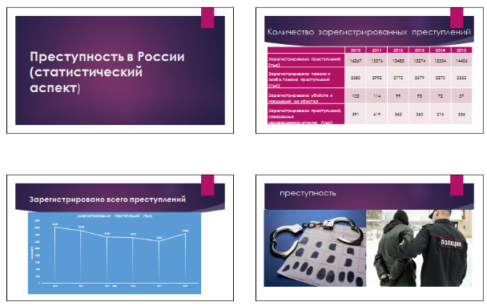

***9.*** Задание на создание презентации на заданную тематику по определенному шаблону. Анимация текста и графических объектов на слайде. Управление презентацией. Добавление переходов между слайдами. Задание временных интервалов показа слайдов. Настройка демонстрации.

***10.*** Задание на поиск информации в СПС КонсультантПлюс. Найти конкретный документ, информацию по документу, справку по документу, дополнительную информацию.

*Образец ответа:*

Приказ ФНС России от 30.10.2015 N ММВ-7-11/485@ "Об утверждении формы сведений о доходах физического лица, порядка заполнения и формата ее представления в электронной форме" (Зарегистрировано в Минюсте России 25.11.2015 N 39848)

Источник публикации: Официальный интернет-портал правовой информации http://www.pravo.gov.ru, 27.11.2015

Начало действия документа08.12.2015.

Зарегистрировано в Минюсте России 13.11.2015 N 39705

Справка 2-НДФЛ Применяется - с отчетности за 2015 год

***11.*** Задание на поиск информации в СПС КонсультантПлюс. Найти заданную форму документа, образец договора, формы, бланка и заполнить его с использованием возможностей СПС КонсультантПлюс.

***12.*** Задание на поиск информации в сети Интернет. Поиск нормативного правового акта, события, графической информации, видеосюжета на заданную тему.

*Образец ответа.*

*15 ЛЕТ ФЕДЕРАЛЬНОМУ ЗАКОНУ «ОБ ОПЕРАТИВНО-РОЗЫСКНОЙ ДЕЯТЕЛЬНОСТИ». Сборник материалов Всероссийской научно-практической конференции*

|  |
| --- |
| *Тип: сборник трудов конференции https://elibrary.ru/pic/1pix.gifЯзык: русский https://elibrary.ru/pic/1pix.gifISBN: 978-5-98065-084-1* |
| *Год издания: 2010 https://elibrary.ru/pic/1pix.gifЧисло страниц: 198* |
| *Издательство:*[*Омская юридическая академия*](https://elibrary.ru/publisher_about.asp?pubsid=7988) *(Омск)* |

*КОНФЕРЕНЦИЯ: 15 ЛЕТ ФЕДЕРАЛЬНОМУ ЗАКОНУ «ОБ ОПЕРАТИВНО-РОЗЫСКНОЙ ДЕЯТЕЛЬНОСТИ Омск, 09 ноября 2010 г.*

*ОГЛАВЛЕНИЕ:*

*2.* [*Федеральный закон «Об оперативно-розыскной деятельности» и права личности*](https://elibrary.ru/item.asp?id=21001876) *Чечетин А.Е. 9-16.*

*13.* Задание на поиск информации в сети Интернет. Заполнить таблицу фактами, найденными в сети Интернет.

***14.*** *.* Задание на проверку компьютера на наличие вредоносных программ.

**Методические материалы, характеризующих процедуры оценивания**

*Зачет с оценкой проводится в компьютерном классе путем выполнения практических заданий на компьютере. На решение заданий студенту отводится 60 минут. За решение задачи 30 баллов (по 15 баллов за каждое задание).*

*В экзаменационный билет включено два практических задания, соответствующие содержанию формируемых компетенций.*

*Или по итогам выставляется дифференцированная оценка (зачет с оценкой) с учетом следующей шкалы оценивания.*

|  |  |
| --- | --- |
| **Баллы**  **за выполнение 2-х заданий**  **(max – 30)** | **Критерии оценки** |
| **26-30** | Студент продемонстрировал высокий уровень теоретической подготовки (владение терминологическим аппаратом, знание основных концепций), умение применять имеющиеся знания на практике (пояснить то или иное явление на примере), а также умение высказывать свое мнение, отстаивать свою позицию, слушать и оценивать различные точки зрения, конструктивно полемизировать, находить точки соприкосновения разных позиций.  Допускается 1 ошибка при выполнении требований задания |
| **18-25** | Студент продемонстрировал достаточный уровень теоретической подготовки (владение терминологическим аппаратом, знание основных концепций), умение применять имеющиеся знания на практике (пояснить то или иное явление на примере), а также способность отвечать на дополнительные вопросы.  Допускается 2-3 ошибки при выполнении требований задания |
| **10-17** | Студент в основном продемонстрировал теоретическую подготовку, знание основных понятий дисциплины, однако имел затруднения в применении знаний на практике и ответах на дополнительные вопросы, не смог сформулировать собственную точку зрения и обосновать ее.  Допускается 4-5 ошибок при выполнении требований задания |
| **9 и менее** | Студент продемонстрировал низкий уровень теоретических знаний, не владение основными терминологическими дефинициями, не смог принять активное участие в дискуссии и допустил значительное количество ошибок при ответе на вопросы преподавателя.  Допустил более 5 ошибок при выполнении требований задания |

**Критерии оценки сформированности компетенций на зачете**

|  |  |  |
| --- | --- | --- |
| п/п | Наименование занятий | Пром. аттестация - зачет |
| 1 | Посещение занятий студентом | 5 |
| 2 | Рейтинг-контроль 1 | 15 |
| 3 | Рейтинг-контроль 2 | 15 |
| 4 | Рейтинг-контроль 3 | 30 |
| 5 | Выполнение семестрового плана самостоятельной работы (проверяется на зачете) | 30 |
| 6 | Дополнительные баллы («бонусы») | 5 |
|  | Всего по дисциплине | 100 |

*Перевод баллов в оценку:*

|  |  |  |
| --- | --- | --- |
| **Оценка** | **Оценка по шкале** | **Уровни сформированности у студента теоретических знаний, практических**  **умений и навыков** |
| 91-100 | Отлично  (зачтено) | отличный уровень теоретических знаний, полностью соответствующий требованиям основной образовательной программы, умение применять теоретические знания при решении стандартных учебных задач, отличное владение методами и методиками при выполнении индивидуальных заданий |
| 74-90 | Хорошо  (зачтено) | хороший уровень теоретических знаний в рамках основной образовательной программы, умение решать учебные задачи, выполнение индивидуальных заданий с небольшими ошибками |
| 61-73 | Удовлетворительно  (зачтено) | удовлетворительный уровень теоретических знаний в рамках основной образовательной программы, умение решать простые учебные задачи, выполнение индивидуальных заданий с заметными ошибками; |
| 60 и менее | Неудовлетворительно  (незачтено) | недостаточный уровень теоретических знаний в рамках основной образовательной программы, решение простых учебных задач и выполнение индивидуальных заданий с существенными ошибками |

**Задание для выполнения практикума**

**РАЗДЕЛ 1. ИНСТРУКЦИЯ ПО ВЫПОЛНЕНИЮ ПРАКТИКУМА**

**1.1. Методика выполнения работы**

Основные этапы выполнения работы:

* получение варианта от преподавателя;
* изучение научной, специальной литературы, справочной и нормативной документации и сети Интернет;
* компоновка и форматирование текста работы;
* сдача работы преподавателю и защита.

**1.2. Правила выбора вопросов работы**

работа состоит из двух частей:

А) Первая часть – титульный лист – по заданному шаблону, создаваемый из одной большой таблицы;

Б) Вторая часть – основной текст из Интернета со следующими требованиями :

* Автособираемое оглавление (введение, название 3-х глав, заключение, библиографический список);
* приложение;
* введение -1 стр.
* 3 главы по 3 стр – внутри ***4 сноски на литературу и один двухуровневый список;***
* заключение, - 1 стр.
* библиографический список – 5 наименований литературы;
* приложение 1 картинка.

**1.3. Требования к правилам форматирования текста работы**

Работа оформляется **в электронном виде** в текстовом редакторе **WORD**.

Установлены следующие общие требования к оформлению (форматированию) текста работы:

Размер бумаги – А4, ***поля:*** верхнее – 20 мм; нижнее – 20 мм;   
левое – 30 мм; правое – 15 мм.

Основной текст работы – стиль «Обычный». Настройки стиля:

шрифт **Times New Roman,** размер 14, цвет – черный;

выравнивание «по ширине», отступ первой строки – 1,25; межстрочный интервал – одинарный; интервалы до и после абзаца=0.

Текст подстрочных ссылок (сносок) – размер шрифта 10.

Заголовки (названия глав и параграфов) – стандартные стили **«Заголовок 1», «Заголовок 2»** и т.д. Настройки стилей на Ваше усмотрение, но в соответствии с общепринятыми требованиями.

Страницы работы нумеруются арабскими цифрами в правом нижнем углу без точки в конце. Отсчет нумерации страниц работы начинается с титульного листа, при этом номер первой страницы на титульном листе не печатается. Нумерация работы заканчивается на последнем листе.

Оглавление, введение, каждая глава, заключение, список литературы и приложения должны начинаться с новой страницы

Обязательный элемент – наличие приложения с графическими материалами.

Общий объем работы 11-15 страниц.

**РАЗДЕЛ 2. ПРОЦЕДУРА ОЦЕНКИ РАБОТЫ**

**При оценивании проверяется выполнение следующих требований:**

1. Правильность оформления титульного листа.

2. Наличие и правильность формирования автособираемого оглавления.

3. Правильность выбора типа, размера и цвета шрифта.

4. Расстановка абзацных отступов с помощью линейки или подменю АБЗАЦ, а также их размер, равный 1,25 см.

5. Выравнивание текста по ширине.

6. Правильность установки интервалов (одинарный и нулевые отступы до и после абзаца).

7. Наличие и правильность оформления сносок и двухуровнего списка.

8. Правильность установки требуемых полей и ориентации листа.

9. Наличие и правильность расстановки номеров страниц.

10. Наличие и правильность оформления библиографического списка.

11. Наличие **приложений** с графическими изображениями.

Выполнение каждого пункта оценивается «0» – пункт не выполнен, «1» – пункт выполнен.

Общая оценка выставляется с использованием шкалы из приведенной таблицы:

|  |  |  |
| --- | --- | --- |
| **Количество нулей** | **Оценка** | |
| 0-1 | **5** | отлично |
| 2-3 | **4** | хорошо |
| 4-5 | **3** | удовлетворительно |
| 6 и более | **2** | неудовлетворительно |

**3. ОФОРМЛЕНИЕ РАБОТЫ**

**3.1. Типовая форма титульного листа работы:**

***Титульный лист*** содержит следующие реквизиты: наименование образовательной организации (институт и университет полностью), кафедры (ГПиУТД), дисциплины (ИТвЮД), номер группы студента, фамилию, имя и отчество студента и преподавателя. Образец титульного листа зависит от варианта. Обратите внимание на цветовое оформление титульного листа и вставку требуемых графических изображений, которые должны быть найдены в сети Интернет.

**3.2. Оглавление**

Составляется в соответствии с рубрикацией работы, с количеством Глав. В оглавлении указываются все Главы и параграфы (при наличии), а также номера страниц. Главы в работе должны иметь порядковые номера, обозначенные цифрами с точкой. Если в задании предполагается добавление параграфа, то нумерация параграфа в работе должна состоять из номера главы и непосредственно номера параграфа.

Оглавление должно быть вставлено **автоматически** **(автособираемое)** т.е. в тексте работы необходимо применить стили Заголовок 1, Заголовок 2 и Заголовок 3 к заголовкам, которые должны отобразиться в оглавлении. Далее установите курсор на 2-ой странице и выберите: Ссылки – Оглавление и в группе «Оглавление» выполните необходимые действия.

**3.3. Введение и требования к его содержанию**

Введение должно содержать общие сведения о работе, формулировку цели, и какие задачи необходимо решить для достижения цели работы.

Введение размещают на отдельном листе после оглавления. За введением следует основная часть КР.

**3.4. Основная часть работы и особенности ее изложения**

Основная часть КР состоит из трех вопросов, т.е. по одному вопросу на выбор из каждой темы. В КР предлагается изучить вопросы теоретического характера. Эти вопросы входят в программу курса, поэтому предполагается их углубленная проработка.

В основной части должен присутствовать теоретический материал со сносками на использованные теоретические источники. Сноски вставляются после цитируемого текста средствами Word. Шрифт сносок: **Times New Roman,** размер 12, цвет – черный;

**3.5. Заключение**

В этой части текста кратко излагаются основные итоги проделанной работы, приводятся предложения по решению выявленных проблем. При написании заключения следует обратить внимание на то, какие задачи были поставлены в начале работы и все ли они решены. Объем заключения – не более 1 страницы.

**3.6. Библиографический список и требования к его оформлению**

В список литературы включаются все источники, использованные студентом при выполнении работы: учебники и учебные пособия, методические указания, справочные системы, статьи в периодических изданиях, инструктивная документация, электронные источники и др. Количество использованных источников должно быть не менее 5 наименований. Список использованных источников рекомендуется нумеровать и приводить в алфавитном порядке. Оформление – должно соответствовать ГОСТам[3] и указанным выше шаблонам.

**3.7. Приложение**

Материал, дополняющий содержание й работы размещают в приложении. Приложение являются обязательной частью работы. К нему относятся формы, входная и выходная информация, графические и справочные материалы, иллюстрации, структурные и функциональные диаграммы, другая проектная документация.

Каждое приложение начинается с новой страницы с указанием в правом верхнем углу первого листа «Приложение …».

В тексте работы на все приложения должны быть ссылки, приложения должны располагаться в порядке ссылок на них в тексте.

Приложения должны иметь общую с остальной частью работы сквозную нумерацию страниц.

**РАЗДЕЛ 3. ТЕМЫ (ГЛАВЫ) И ТИТУЛЫ РАБОТЫ**

При работе над материалом работы студент выполняет один из вариантов, связанный с компьютерной техникой или информационными технологиями по заданию преподавателя.

**Вариант 1**

Титул -1.

1 Глава. Базы данных.

2 Глава. Умный дом.

3 Глава. Адреса в Интернет.

**Вариант 2**

Титул -2.

1 Глава. SSD- диски.

2 Глава. Виды принтеров.

3 Глава. Правила составления поисковых запросов в Интернет.

**Вариант 3**

Титул -3.

1 Глава. Автоматизированные информационные системы.

2 Глава. Сканер для пальцев рук.

3 Глава. Виды компьютерных сетей.

**Вариант 4**

Титул -4.

1 Глава. Проекторы для смартфона.

2 Глава. Системы контроля и управления доступом.

3 Глава. Виды процессоров.

**Титул -1.**

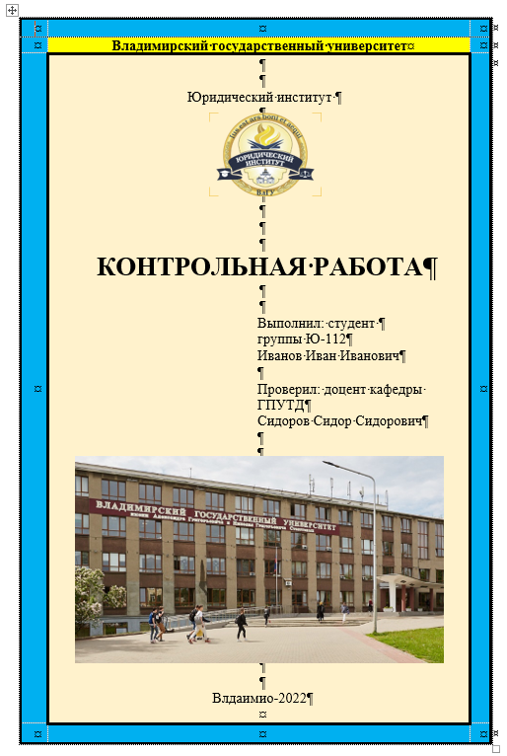

**Титул -2.**

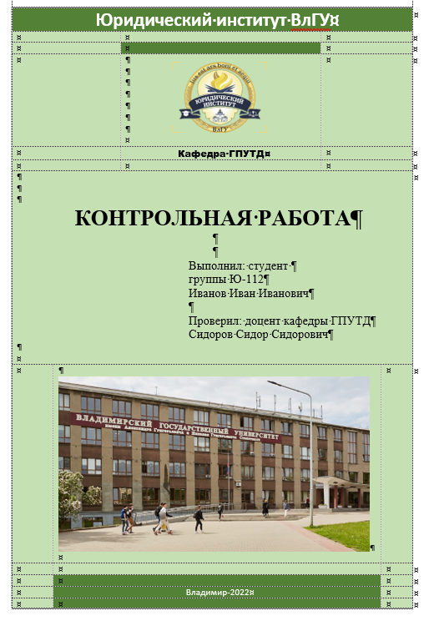

**Титул -3.**

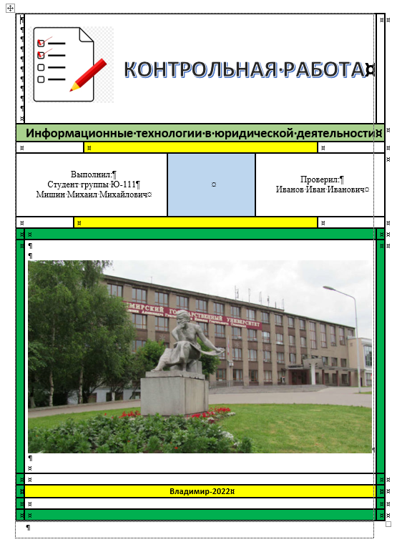

**Титул -4.**

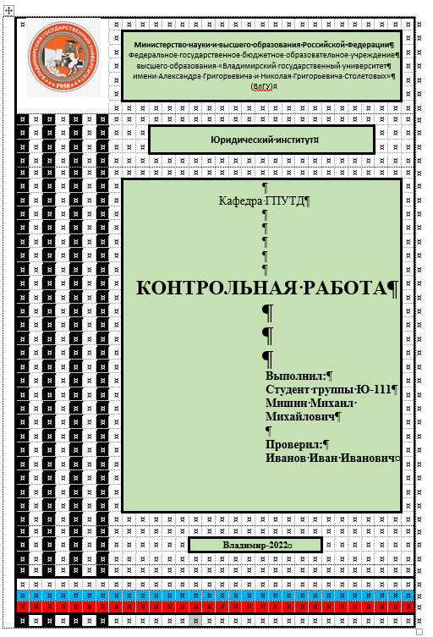

**4. ИТОГОВЫЕ ТЕСТОВЫЕ ЗАДАНИЯ ПО ДИСЦИПЛИНЕ**

|  |  |  |  |
| --- | --- | --- | --- |
| **№**  **п/п** | **Контролируемые темы** | **Тестовые задания** | **Код контролируемой компетенции** |
| 1. | Тема 1. Информацион-ные технологии, их виды и роль в современном обществе. | 1. *Сведения (сообщения, данные) независимо от формы их представления*: это _ ***информация*** _ (напишите слово)  2. Система, которая реализует открытые спецификации на интерфейсы, сервисы (услуги среды) и поддерживаемые форматы данных называется: __***открытой***___ (напишите слово).  3. Минимальная единица измерения количества информации называется: ____***бит***____ (напишите слово).  4. Комплекс технологических решений, позволяющий имитировать когнитивные функции человека (включая самообучение и поиск решений без заранее заданного алгоритма) и получать при выполнении конкретных задач результаты, сопоставимые, как минимум, с результатами интеллектуальной деятельности человека, это: ***искусственный интеллект*** - (напишите два слова).  5. В Федеральном законе "Об информации, информатизации и защите информации" приведено определение: *процессы, методы поиска, сбора, хранения, обработки, предоставления, распространения информации и способы осуществления таких процессов и методов,* это : ***_ Информационные технологии*** _ (напишите два слова). | УК-1, ОПК-9, ОПК-16 |
| 2. | Тема 2. Офисные программы для подготовки и оформления документов | 6. Текстовый редактор и электронные таблицы относятся к виду программного обеспечения, который называется __***Прикладное программное обеспечение***_ (напишите три слова).  7. Основные функции текстового редактора:   1. копирование, перемещение, уничтожение и сортировка фрагментов текста 2. ***создание, редактирование, сохранение и печать текстов*** 3. автоматическая обработка информации, представленной в текстовых файлах   8. Каким способом можно сменить шрифт в некотором фрагменте текстового редактора Word?   1. сменить шрифт c помощью панели инструментов 2. вызвать команду “сменить шрифт” 3. ***выделить нужный фрагмент; сменить шрифт с помощью панели инструментов***   9. Что позволяет нам увидеть кнопка «Отобразить все знаки» или которую часто называют «Непечатные символы» текстового редактора:   1. ***Отображение знаков абзаца и других скрытых знаков форматирования*** 2. Границы таблицы 3. Параметры текста на листе   10. Как называется данный вид списка:   * Алгебра * География * Литература * Иностранный язык   Впишите слово. ***__Маркированный__***  11. Что может изменить помеченный треугольник:  .  Впишите 2 слова.  ***Абзацный отступ*** | УК-1, ОПК-9, ОПК-16 |
| 3. | Тема 3. Офисные программы для проведения табличных расчетов и анализа данных | 12. Формула в ЭКСЕЛЬ – начинается со знака... _*=*_ (напишите символ).  13. К какой категории (группе функций) относится функция ЕСЛИ? __***логически***е_ (напишите слово).  14. Как понимать сообщение # знач! при вычислении формулы?   1. формула использует несуществующее имя; 2. формула ссылается на несуществующую ячейку; 3. ***ошибка при вычислении функции;*** 4. ошибка в числе.   15. Что означает появление ###### при выполнении расчетов в ЭКСЕЛЬ?   1. ***ширина ячейки меньше длины полученного результата;*** 2. ошибка в формуле вычислений: 3. отсутствие результата; 4. нет правильного ответа.   16. Результатом вычислений в ячейке С1 будет:   |  |  |  |  | | --- | --- | --- | --- | |  | А | В | С | | 1 | 5 | =А1*3 | =А1+В1 |   Напишите число: _____***20***_____  17. Выражение 5(A2+C3):3+(2B2-3D3) в электронной таблице имеет вид: Напишите правильную формулу для ввода в ячейку.  ***=5*(A2+C3)/3+(2*B2-3*D3)***  18. Укажите правильный адрес ячейки в EXCEL   1. А12С 2. ***В1256*** 3. 123С 4. В1А   19. Выберите верную запись формулы для электронной таблицы   1. C3+4*D4 2. C3=C1+2*C2 3. A5B5+23 4. ***=A2*A3-A4*** | УК-1, ОПК-9, ОПК-16 |
| 4. | Тема 4. Офисные программы для подготовки презентационных материалов | 20. Microsoft Power Point нужен для создания __***презентаций***_ (напишите слово).  21. Презентация – это набор _***слайдов***_  Введите слово.  22. Какую клавишу/комбинацию клавиш необходимо нажать для запуска демонстрации слайдов? Введите слово  ***F5.***  23. В Microsoft PowerPoint можно реализовать:   1. Звуковое сопровождение презентации. 2. Открыть файлы, сделанные в других программах. 3. ***Оба варианта верны***.   24. **Что такое гиперссылки в презентации?**   1. Ссылки на эффекты анимации 2. Ссылки на первый и последний слайды презентации 3. ***Ссылки на другие слайды или объекты (на диске или в интернете)*** 4. Ссылки на смену слайдов презентации.   25. С помощью какой кнопки на панели Рисования в PowerPoint можно изменить цвет внутренней области фигуры:   1. Стиль заливки 2. Цвет контура 3. ***Цвет заливки***   26. Шаблоны в программе Power Point предназначены для…   1. вставки электронных таблиц 2. ***облегчения оформления слайдов*** 3. вставки графических изображений | УК-1, ОПК-9, ОПК-16 |
| 5. | Тема 5. Справочные правовые системы | 27. Справочная правовая система КонсультантПлюс это:   1. ***База текстов нормативных правовых актов, научных статей и готовых правовых решений*** 2. База консультаций по техническим вопросам 3. Программа создания баз данных   28. С какой целью создаются системы управления базами данных?   1. ***Создания и обработки баз данных*** 2. Архивации данных 3. Кодирования данных 4. Передачи данных   29. Если в КонсультантПлюс открыт текст закона, то источник его опубликования можно узнать, нажав кнопку: __***Справка***__  Введите слово.  30. Если в КонсультантПлюс открыт текст закона и выделен его фрагмент, то при сохранении на диск будет записан: __***фрагмент***__. Введите слово.  31. Сравнить две редакции закона можно путем использования меню __***редакции***__. Введите слово.  32. Новости для юриста и изменения в УК РФ можно найти в разделе ___***обзоры***__. Введите слово. | УК-1, ОПК-9, ОПК-16 |
| 6. | Тема 6. Использование ресурсов сети Интернет в юридической деятельности | 33. Программа, которая помогает перемещаться по интернету называется: __***Браузер***__. Введите слово.  34. Что такое гиперссылка:   1. примечание к тексту 2. ***указатель на другой Web-документ*** 3. выделенный фрагмент текста   35. С помощью какой комбинации клавиш можно быстро найти информацию на открытой странице браузера _***CTRL+F_***. Введите комбинацию клавишей на клавиатуре.  36. Поисковый запрос представляет собой:   1. Комбинацию клавиш 2. ***Совокупность нескольких слов и символов*** 3. Графическое изображение 4. Большой текст.   37. Интернет относится к _***глобальной***__ компьютерной сети. Введите слово.  38. Какая из данных записей является адресом электронной почты:   1. www.frog.ru 2. hp.com 3. ***salut@mail.ru*** 4. 4. ntv.ru | УК-1, ОПК-9, ОПК-16 |
| 7. | Тема 7. Безопасность информации и ее правовое обеспечение, компьютерные преступления | 39. Какие последствия неправомерного доступа к охраняемой законом компьютерной информации уголовно наказуемы в РФ:   1. уничтожение 2. блокирование 3. модификацию 4. копирование 5. ***все перечисленные выше***   40. Информация в электронной форме, которая присоединена к другой информации в электронной форме или иным образом связана с такой информацией и которая используется для определения лица, подписывающего информацию называется __***Электронная подпись***__  Введите 2 слова.  41. ФЗ «Об электронной подписи» определяет 2 вида ЭП: простая и _***усиленная***_. Введите слово.  42. Для очистки диска С необходимо:   1. Позвонить в техническую поддержку 2. ***В проводнике найти меню «свойства диска С» и выбрать пункт «Очистка диска» и активировать его*** 3. ***В поле поиска на панели задач введите «очистка диска», а затем выберите пункт Очистка диска из списка результатов.*** | УК-1, ОПК-9, ОПК-16 |

**КЛЮЧИ К ТЕСТУ**

1. Информация
2. Открытой
3. Бит
4. Искусственный интеллект
5. Информационные технологии
6. Прикладное программное обеспечение
7. b
8. c
9. a
10. Маркированный
11. Абзацный отступ
12. =
13. Логические
14. c
15. а
16. 20
17. 5*(A2+C3)/3*(2*B2-3*D3)
18. b
19. d
20. Презентаций
21. Слайдов
22. F5
23. c
24. c
25. c
26. b
27. a
28. a
29. Справка
30. Фрагмент
31. Редакции
32. Обзоры
33. Браузер
34. b
35. CTRL+F
36. b
37. Глобальной
38. с
39. e
40. Электронная подпись
41. Усиленная
42. b,c

**ЗАДАНИЯ ОТКРЫТОГО ТИПА, ПРЕДУСМАТРИВАЮЩИЕ РАЗВЕРНУТЫЙ ОТВЕТ ОБУЧАЮЩЕГОСЯ**

|  |  |
| --- | --- |
| **Вопрос** | **Примерный ответ** |
| * 1. Вы скачали фрагмент текста из сети Интернет. Какие действия необходимо выполнить чтобы отформатировать его в редакторе Word с параметрами абзаца=1,25. | Выделить фрагмент.  На верхней линейке левый верхний треугольник перетащить на расстояние 1,25 см.  Или в подменю абзац выбрать: первая строка – отступ: 1,25 |
| * 1. Вы скачали фрагмент текста из сети Интернет. Какие действия необходимо выполнить чтобы отформатировать его в редакторе Word, установив шрифт Times New Roman. | Выделить фрагмент. В меню ГЛАВНАЯ установить требуемый вид шрифта - Times New Roman |
| * 1. Как выровнять текст в Word так, чтобы были ровные и левая и правая его стороны? | Меню ГЛАВНАЯ – Абзац – Выровнять по ширине |
| * 1. Какие действия необходимо выполнить, чтобы заголовок вошел в автособираемое оглавление. | Выделить его и применить (установить) стиль ЗАГОЛОВОК 1 (2,3) |
| 1. Как добавить нумерацию страниц документа | На вкладке Вставка нажать на кнопку –Колонтитулы - Номер страницы и выбрать место размещение Номеров страниц. |
| 1. Как создать автоматическое оглавление документа | Что бы создать оглавление документа необходимо щёлкнуть на место, где требуется вставить оглавление. Далее перейти в Ссылки – Оглавление – Автособираемое оглавление. |
| 1. Как вставить сноску на литературу внизу страницы? | Меню ССЫЛКИ – Вставить сноску – перейти вниз станицы и набрать текст сноски |
| 1. Вам необходимо вставить рисунок который находится на флешь-диске G в текст документа Word | Поставить курсор на место вставки, выбрать меню ВСТАВКА-Рисунки-выбрать требуемый рисунок на диске G |
| 1. Рисунок вставленный в текст документа Word, не перемещается в требуемое место. Как можно решить проблему? | Щелкнуть правой кнопкой мыши на рисунке (выделить его) – выбрать Формат рисунка-Макет – перед текстом или за текстом |
| 1. Как таблицу преобразовать в текст? | Выделить таблицу – МАКЕТ (Работа с таблицами) – преобразовать в текст |
| 1. Что можно использовать при создании схем из большой таблицы? | Выделит ячейки, нажать правую кнопку мыши, выбрать – Объединить ячейки, |
| 1. Чтобы нарисовать вертикальную связь в схеме, созданной из одной большой таблицы, нужно использовать команду: | Левая граница или Правая граница |
| 1. Как создать нумерованный список в Word | Вкладка ГЛАВНАЯ меню – Абзац – нумерованный список – выбрать вид нумерации |
| 1. При работе с таблицами в Word у Вас остались 2 ненужные пустые строки. Как их удалить? | Выделить эти 2 строки нажав правую кнопку мыши слева перед строками и нажать удалить строки или нажать на ножницы в меню ГЛАВНАЯ |
| 1. Как вставить часть изображения, найденного в сети Интернет, и открытого в браузере? | Использовать программу НОЖНИЦЫ – вырезать часть картинки и вставить ее в документ Word |
| 1. Что позволяет сделать функция РАСТАСКИВАНИЕ в Excel? | Пронумеровать строки или столбцы или заполнить диапазон ячеек |
| 1. Дана таблица в Excel: количество преступлений за 10 лет в городе N.   Какие данные необходимо выделить, чтобы построить график | Всю таблицу включая годы, название строки и сами данные. |
| 1. По таблице, состоящей из 2-х строк (преступность в городе N1 и городе N2) Построен график из 2-х кривых. Как удалить линию, соответствующую 2-й строке таблицы? | Щелкнуть правой кнопкой мыши по данной линии графика и выбрать Удалить или нажать кнопку Delete |
| 1. Как вставить дополнительные строки в таблицу Excel? | Щелкнуть правой кнопкой мыши номер строки и выбрать команду Вставить |
| 1. Каково назначение кнопки Автосумма в Excel? | 1. Excel автоматически вводит формулу для суммирования чисел (в которой используется функция СУММ). 2. Позволяет просуммировать данные в выделенном диапазоне. |
| 1. Как отобразить числа с символом процента в Excel | 1. Чтобы отобразить число с символом процента нужно вызвать диалоговое окно Формат ячеек в списке Числовые форматы выберите пункт Процентный.  ИЛИ  2. На ячейке щелкнуть правой кнопкой мыши, выбрать Формат ячеек, выбрать Процентный |
| 1. На графике, созданном в Excel Вам необходимо посмотреть тенденцию изменения данных графика. Для этого необходимо | 1. Щелкнуть правой кнопкой мыши на линии графика, выбрать пункт Добавить линию тренда и выбрать параметры тренда 2. Вставить линию тренда |
| 1. Как вставить картинку в таблицу в Excel | Выбрать меню ВСТАВКА, подменю Рисунки. Выбрать картинку и вставить ее двойным щелчком мыши |
| 1. Как нарисовать границы в таблице Excel | Выделить таблицу и в меню ГЛАВНАЯ , подменю Границы – выбрать Все границы и щелкнуть кнопкой мыши |
| 1. Напишите формулу, которая вычисляет сумму значений в ячейках A1, A2 и A3.в Excel | =A1+A2+A3  ИЛИ  = СУММ(А1:А3) |
| 1. [Как редакцию закона в СПС Консультант Плюс, действующую на определенную дату](https://static.consultant.ru/obj/file/center/pamyatka4_1.pdf) | Откройте текст закона в СПС Консультант+, нажать кнопку «Редакции», выбрать редакцию по дате |
| 1. Для чего нужна кнопка РЕДАКЦИИ в Консультант+ | Позволяет посмотреть изменения в НПА и сравнить его редакции |
| 1. Для чего нужна кнопка СПРАВКА в Консультант+ | Позволяет узнать источник публикации НПА, начало его действия, полное наименование и регистрацию в Минюсте России |
| 1. Как сохранить фрагмент документа из Консультант+ на диск | Выделить фрагмент, нажать правую кнопку мыши, выбрать Сохранить в файл |
| 1. Что означает выделение розовым цветом строки после названия НПА сверху в Консультант+ при его открытии | Документ утратил силу или отменен (или не действует) |
| 1. Что означает выделение желтым цветом строки после названия НПА сверху в Консультант+ при его открытии | Подготовлена новая редакция НПА не вступившая силу или имеется дополнительная информация по его действию |
| 1. Как быстро открыть уголовный кодекс в Консультант+ | Меню Кодексы – вкладка Уголовный кодекс |
| 1. Где в MS Excel необходимо вводить формулу | Можно вводить в строке ввода формул  ИЛИ  Можно вводить в самой ячейке |
| 1. Как удалить текст или рисунок со слайда в PowerPoint? | Выделить ненужный элемент и нажать клавишу Delete |
| 1. Что такое гиперссылки в презентации? | Ссылки на другие слайды или объекты (файлы на компьютере или сайты в Интернете) |
| 1. Как удалить слайд 2 из презентации | На левом поле щелкнуть на слайде 2 правой кнопкой мыши – выбрать – Удалить слайд |
| 1. Есть ограничение в количестве слов при поиске информации в сети Интернет | Нет, но желательно ограничиться 5 словами |
| 1. Если в результате поиска в сети Интернет открылось много текста, то как быстро найти требуемую информацию | Использовать поиск на странице путём нажатия комбинации клавиш: CTRL+F и ввода ключевого искомого слова |
| 1. Если на одном слайде презентации нужно разместить материал для сравнения 2-х фактов, то что целесообразно использовать? | Меню ГЛАВНАЯ вкладки – Макет-затем Сравнение |
| 1. Какие виды электронных подписей предусматривает Федеральный закон от 06.04.2011 № 63-ФЗ "Об электронной подписи" | Простая электронная подпись и усиленная электронная подпись |
| 1. Как быстро очистить компьютер от ненужных файлов? | Открыть проводник – на диске С щелкнуть правой кнопкой мыши и выбрать Свойства, а затем - Очистка диска |

Разработчик: доцент кафедры Государственное право и управление таможенной деятельностью

________________________________________________________________К.Н. Курысев

(ФИО, подпись)

Фонд оценочных материалов (средств) рассмотрен и одобрен на заседании кафедры Государственное право и управление таможенной деятельностью

Протокол № _11___от ___27 июня 2022___ года

Заведующий кафедрой ______________ С.Н. Мамедов

(ФИО, подпись)

Фонд оценочных материалов (средств) рассмотрен и одобрен на заседании учебно-методической комиссии направления 40.05.04 Судебная и прокурорская деятельность

Протокол № ___4__от ___30 июня 2022___ года

Председатель комиссии ___________________________________________ К.Н. Курысев

(ФИО, должность, подпись)

1. ГОСТ 7.1-2003 Библиографическая запись. Библиографическое описание. Общие требования и правила составления.

   ГОСТ 7.0.83-2012 Электронные издания. Основные виды и выходные сведения.

   ГОСТ 7.82-2001 Библиографическая запись. Библиографическое описание электронных ресурсов. Общие требования и правила составления.

   ГОСТ 8.417-2002 Единицы величин.

   ГОСТ Р 7.0.5-2008 Библиографическая ссылка. Общие требования и правила оформления.
2. ГОСТ Р 7.0.11-2011 «Диссертация и автореферат диссертации. Структура и правила оформления».
3. ГОСТ 7.1-2003 Библиографическая запись. Библиографическое описание. Общие требования и правила составления.

   ГОСТ 7.0.83-2012 Электронные издания. Основные виды и выходные сведения.

   ГОСТ 7.82-2001 Библиографическая запись. Библиографическое описание электронных ресурсов. Общие требования и правила составления.

   ГОСТ 8.417-2002 Единицы величин.

   ГОСТ Р 7.0.5-2008 Библиографическая ссылка. Общие требования и правила оформления.